На правах рукописи

чернышева юлия владимировна

СРАВНИТЕЛЬНОЕ ИЗУЧЕНИЕ ПСИХОТРОПНЫХ СВОЙСТВ И
АСПЕКТОВ МЕХАНИЗМОВ ДЕЙСТВИЯ НЕЙРОГЛУТАМИНА И ЕГО КОМПОЗИЦИЙ С ОРГАНИЧЕСКИМИ КИСЛОТАМИ

14.03.06 фармакология, клиническая фармакология

Автореферат

диссертации на соискание ученой степени
кандидата медицинских наук

Волгоград - 2013
Работа выполнена на кафедре фармакологии и биофармации факультета усовершенствования врачей ГБОУ ВПО «Волгоградский государственный медицинский университет» Министерства здравоохранения Российской Федерации

Научный руководитель:
Тюренков Иван Николаевич | член-корреспондент РАМН, профессор,  доктор медицинских наук
Официальные оппоненты:  Решетько Ольга Вилоровна  Яворский Александр Николаевич | доктор медицинских наук, профессор,  заведующая кафедрой фармакологии ГБОУ ВПО «Саратовский государственный медицинский университет» им. В.И. Разумовского  Министерства здравоохранения Российской  Федерации  доктор медицинских наук, профессор,  Ученый секретарь ФГБУ «Научный центр  экспертизы средств медицинского применения» Министерства здравоохранения Российской  Федерации
Ведущая организация: | ГБОУ ВПО «Воронежская государственная  медицинская академия им. Н.Н. Бурденко»  Министерства здравоохранения Российской  Федерации

Защита диссертации состоится «_____» октября 2013 года в «_______» часов
на заседании Диссертационного совета Д 208.008.02 при ГБОУ ВПО «Волгоградский государственный медицинский университет» Министерства здравоохранения Российской Федерации (400131, Россия, г. Волгоград, пл. Павших борцов, 1).

С диссертацией можно ознакомиться в фундаментальной библиотеке ГБОУ ВПО «Волгоградский государственный медицинский университет» Министерства здравоохранения Российской Федерации по адресу: 400131, Россия, г. Волгоград, пл. Павших борцов, 1

Автореферат разослан «______»_____________2013 г.

Ученый секретарь
Диссертационного Совета,
доктор биологических наук Бугаева Любовь Ивановна
ОБЩАЯ ХАРАКТЕРИСТИКА РАБОТЫ
Актуальность темы
По данным ВОЗ психические расстройства встречаются более чем у 450 млн. чел. и составляют 14% глобального бремени болезней, с каждым годом прослеживается тенденция роста их распространенности. Успешность лечения большинства психоневрологических заболеваний напрямую зависит от эффективности психофармакотерапии (Александровский Ю.А., 2010; Parker G., 2009). При этом многие современные психотропные средства обладают недостаточной эффективностью, большим количеством побочных эффектов, негативно сказывающихся на качестве жизни больных (Смулевич А.Б., 2013). В связи с этим, поиск и разработка таких средств остается актуальной задачей нейропсихофармакологии (Воронина Т.А., Середенин С.Б., 2007). Одним из перспективных путей поиска и разработки новых психотропных средств является изучение производных и структурных аналогов естественных нейромедиаторов центральной нервной системы (ЦНС), поскольку эффект психотропных препаратов реализуется за счет влияния на активность различных нейромедиаторных систем (Петров В.И., Онищенко Н.В., 2002; Петров В.И., 2003; А.А. Спасов, И.Н. Иежица, М.С. Кравченко, М.В. Харитонова, 2008).
Сотрудниками кафедры фармакологии и биофармации ФУВ ГБОУ ВПО «Волгоградский государственный медицинский университет» Министерства здравоохранения Российской Федерации (ВолгГМУ) совместно с химиками Российского государственного педагогического университета (РГПУ) им. А.И. Герцена получено производное возбуждающего нейромедиатора глутаминовой кислоты - гидрохлорид β - фенилглутаминовой кислоты с лабораторным шифром РГПУ 135 - нейроглутамин, обладающее антидепрессантным, анксиолитическим, нейропротекторным и иммуностимулирующим действием (Петров В.И., Тюренков И.Н., Багметова В.В. и др., Патент РФ № 2429834 от 23.07.2010). Известно, что создание комбинированных лекарственных средств в виде солей и композиций фармакологических препаратов с биологически активными органическими кислотами приводит к повышению специфической активности, уменьшению токсичности, расширению спектра действия у полученных средств по сравнению с исходными компонентами. В проведенных ранее на кафедре фармакологии и биофармации ФУВ ВолгГМУ исследованиях было показано, что салициловая, янтарная и лимонная кислоты в качестве целевых добавок в составе композиций с линейными (фенибутом, мефебутом, баклофеном, толибутом) и циклическими (фенотропилом, фепироном) аналогами ГАМК способствуют повышению активности и уменьшению токсичности полученных композиций по сравнению с исходными веществами (Гречко О.Ю., 2000; Багметов М.Н., 2006; Бородкина Л.Е., 2009; Перфилова В.Н., 2009; Воронков А.В., 2011; Кривицкая А.Н., 2012; Самотруева М.А., 2012). Исходя из данной концепции, на основе нейроглутамина разработаны его композиции с органическими кислотами: лимонной, янтарной, яблочной и салициловой. Предполагалось, что данные метаболически активные кислоты в составе фармацевтических композиций могут усилить эффективность и безопасность исходного вещества. Кроме того, ранее было установлено, что β-фенил-глутаминовая кислота в форме основания - трео-β-фенилглутаминовая кислота (РГПУ-197) проявляет психотропные эффекты, аналогичные эффектам гидрохлорида β-фенилглутаминовой кислоты (Епишина В.В., 2006; Багметова В.В., Багметов М.Н., Тюренков И.Н. и др., 2012), ввиду этого, целесообразно сравнение эффективности β-фенил-глутаминовой кислоты в виде гидрохлорида и в виде основания с целью выбора наиболее активной субстанции для разработки лекарственной формы.
Цель исследования - на основе сравнительного изучения психотропных свойств и аспектов механизмов действия нейроглутамина и его композиций с органическими кислотами выделить соединение, перспективное для разработки на его основе нового лекарственного средства с психотропным действием.
Задачи исследования:
- Выполнить сравнительное изучение психотропных свойств, острой токсичности нейроглутамина и его композиций с органическими кислотами: лимонной, янтарной, яблочной и салициловой, соединения РГПУ-197, также изучить зависимость нейропсихотропного действия нейроглутамина от дозы.
- Изучить специфическое антидепрессантное действие нейроглутамина в сравнении с известными антидепрессантами.
- Провести сравнительное изучение показателей острой токсичности и нейропсихотропных свойств субстанции нейроглутамина и его лекарственной формы.
- Определить возможность развития толерантности и синдрома отмены при длительном введении нейроглутамина самцам и самкам крыс в терапевтических и субтоксической дозах.
- Провести нейрофармакологический анализ аспектов механизмов действия нейроглутамина.
Научная новизна:
Впервые проведено сравнительное изучение нейропсихотропных свойств и острой токсичности гидрохлорида β-фенилглутаминовой кислоты (РГПУ-135, нейроглутамин) и его композиций с лимонной, янтарной, яблочной и салициловой кислотами, а также трео-β-фенилглутаминовой кислоты (РГПУ-197); установлено, что композиция с янтарной кислотой превосходит нейроглутамин по выраженности анксиолитического, ноотропного, активирующего и нейропротекторного действия.
Впервые изучена острая токсичность нейроглутамина на 2-х видах лабораторных животных (мышах и крысах) при интрагастральном и интраперитонеальном введении с учетом гендерных различий; показано, что он относится к классу малотоксичных соединений.
Впервые изучено специфическое нейропсихотропное действие и острая токсичность нейроглутамина в лекарственной таблетированной форме.
Впервые определены терапевтически эффективные дозы нейроглутамина, установлено, что в широком диапазоне доз 13-130 мг/кг он проявляет антидепрессивные, анксиолитические и ноотропные свойства.
Впервые показано отсутствие толерантности к нейроглутамину и появления синдрома отмены после прекращения его шестимесячного введения в терапевтических и субтоксической дозах самцам и самкам крыс.
Впервые проведено углубленное изучение антидепрессантного действия нейроглутамина на модели «выученной беспомощности» в сравнении с известными антидепрессантами, показано, что нейроглутамин не уступает по эффективности имипрамину, пароксетину и венлафаксину и более активен, чем амитриптилин, флуоксетин и сертралин.
Впервые изучены аспекты механизмов действия нейроглутамина на основании анализа его химической структуры, выделены потенциальные мишени для дальнейшего изучения его механизмов действия.
Научно-практическая значимость работы
Тема диссертации является составной частью плана научно-исследовательской работы кафедры фармакологии и биофармации ФУВ ВолгГМУ и утверждена на заседании Ученого совета (протокол № 7 от 14 марта 2012 года). Кроме того, диссертационная работа выполнена в рамках доклинических исследований нового лекарственного средства, разрабатываемого по государственному контракту с Минпромторгом РФ № 11411.18700.13.089 от 13.09.2011 «Доклинические исследования антидепрессантного, анксиолитического и нейропротекторного лекарственного средства на основе глутаминовой кислоты» Шифр «2.1 Нейро глутамин 2011», заключенного в рамках Федеральной целевой программы «Развитие фармацевтической и медицинской промышленности Российской Федерации на период до 2020 года и дальнейшую перспективу» (утвержденной постановлением правительства РФ от 17.02.2011 г. № 91).
Результаты исследования показывают перспективность целенаправленного поиска и разработки психотропных средств на основе естественных нейромедиаторов и их композиций с органическими кислотами. Нейроглутамин является перспективным для дальнейшей разработки на его основе средства с антидепрессантным, анксиолитическим, ноотропным, нейропротекторным и активирующим действием.
Результаты исследования используются в учебном процессе, а также в научно-исследовательской работе кафедр фармакологии, фармакологии и биофармации ФУВ ВолгГМУ. Полученные данные используются химиками-синтетиками Российского государственного педагогического университета им. А.И. Герцена (г. Санкт-Петербург), Пятигорского медико-фармацевтического института - филиала ВолгГМУ для проведения дальнейшего целенаправленного поиска веществ с психотропным действием в ряду новых производных нейроактивных аминокислот и их композиций с органическими кислотами.
Положения, выносимые на защиту:
- Перспективным путем поиска новых высокоэффективных и безопасных психотропных лекарственных средств является создание структурных аналогов естественного нейромедиатора ЦНС – глутаминовой кислоты, а также фармацевтических композиций на их основе с включением в качестве целевых добавок биологически активных органических кислот.
- Органические кислоты, включенные в состав разработанных композиций в качестве целевых добавок, не влияют на спектр нейропсихотропной активности действующего вещества, но изменяют степень выраженности его эффектов. Так, включение в состав композиций янтарной кислоты (РГПУ-223) сопровождается повышением его анксиолитического, ноотропного, активирующего и нейропротекторного действия; яблочной (РГПУ-233) и салициловой (РГПУ-234) кислот - уменьшением выраженности антидепрессивного и анксиолитического эффектов нейроглутамина; лимонная кислота (РГПУ-222) не оказывает существенного влияния на выраженность фармакологических эффектов нейроглутамина.
- Токсичность комбинированных средств на основе композиций нейроглутамина и органических кислот меньше, чем у исходного соединения, при этом как нейроглутамин, так и его композиции с органическими кислотами относятся к классу малотоксичных.
- Лекарственная форма нейроглутамина в виде таблеток, полученных с использованием в качестве вспомогательных веществ полипласдона XL-10, кальция фосфорнокислого двузамещенного и кальция стеариновокислого обладает аналогичными субстанции токсичностью, спектром и выраженностью нейропсихотропных эффектов.
- Длительное 6-месячное введение нейроглутамина самцам и самкам крыс в терапевтических и субтоксической дозах не вызывает развития толерантности и синдрома отмены после его прекращения.
- Нейроглутамин оказывает антидепрессантное действие на модели «выученной беспомощности» более выраженное, чем у амитриптилина, флуоксетина и сертралина, сопоставимое с действием имипрамина, пароксетина и венлафаксина.
- В результате изучения аспектов механизмов действия нейроглутамина, основанного на анализе его химической структуры, выделены нейромедиаторные системы, через которые реализуются его эффекты: дофамин-, глутамат- и ГАМК-ергическая.
Личный вклад автора
При непосредственном участии автора были проведены все экспериментальные исследования, представленные в данной работе, а также анализ полученных данных, их статистическая обработка и описание результатов исследования. Автором был проведен анализ литературы по теме диссертационной работы. При участии автора по материалам диссертации подготовлены публикации.

Апробация работы
Материалы диссертации докладывались и обсуждались на 70-ой (диплом I степени среди молодых ученых) открытой научно-практической конференции молодых ученых и студентов с международным участием (Волгоград, 2012); IV съезде фармакологов России (Казань, 2012); IV Всероссийском научно-практическом семинаре молодых ученых с международным участием (Волгоград, 2012).
Публикации: по материалам диссертации опубликовано 14 печатных работ, в том числе 7 в журналах, рекомендованных ВАК.
Объем и структура диссертации:
Диссертация изложена на 243 страницах машинописного текста и включает следующие разделы: введение, обзор литературы, описание материалов и методов исследования, 5 глав собственных исследований, обсуждение результатов, выводы, научно-практические рекомендации, список литературы, содержащий 215 источников, из них 126 отечественных и 89 зарубежных. Диссертация иллюстрирована 61 рисунком и содержит 28 таблиц, 1 схему, 2 приложения.
МАТЕРИАЛЫ И МЕТОДЫ ИССЛЕДОВАНИЯ
Исследование проведено на 533 нелинейных половозрелых белых лабораторных мышах (21-25 г) и 665 крысах (180-220 г) 3,5 – 4-хмесячного возраста, полученных из Питомника лабораторных животных «Столбовая» РАМН, ФГУП «Питомника лабораторных животных «Рапполово» РАМН. Проведение экспериментов и содержание животных соответствовало правилам лабораторной практики при проведении доклинических исследований в РФ (ГОСТ ИСО/МЭК 17025-2009 и ГОСТ Р-51000.4-2011), Федеральному закону № 61-ФЗ от 12.04.2010 г. «Об обращении лекарственных средств», Приказу Минздравсоцразвития России от 23.08.2010 № 708Н «Об утверждении правил лабораторной практики» (GLP), ГОСТ Р-53434-2009, с учетом международных рекомендаций Европейской конвенции по защите позвоночных животных, используемых при экспериментальных исследованиях (1997). Изучение нейропсихотропных эффектов нейроглутамина проведено с использованием стандартных нейропсихофармакологических моделей и методов, изложенных в «Руководстве по экспериментальному (доклиническому) изучению новых фармакологических веществ» - Фармакологический государственный комитет, МЗ РФ, Москва, 2005», «Руководстве по проведению доклинических исследований лекарственных средств» - ч. 1, Москва, 2012: «открытое поле» (ОП), «приподнятый крестообразный лабиринт (ПКЛ), «условная реакция пассивного избегания» (УРПИ), «тест экстраполяционного избавления» (ТЭИ), «принудительное неизбегаемое плавание» по Порсолту, «потребление/предпочтение сахарозы» (П/ПС), «подвешивание мышей за хвост» (ПМХ), «конфликтная ситуация по Vogel», «подвешивание на горизонтальной сетке», «принудительное плавание с грузом», «раздражение лап электрическим током до вокализации», модели неконкурентного и конкурентного агрессивного поведения в условиях спровоцированной внутривидовой агрессии, «tail immersion», «пролонгирование снотворного действия барбитуратов», «максимальный электрошок» (МЭШ), «пикротоксиновые судороги», «выученная беспомощность», взаимодействие с фенилэтиламином.
На этапе скринингового изучения нейропсихотропных свойств нейроглутамин (РГПУ-135), яблочную, янтарную, лимонную и салициловую кислоты вводили крысам в дозе 26 мг/кг; композиции с лимонной (РГПУ-222), янтарной (РГПУ-223), яблочной (РГПУ-233), салициловой (РГПУ-234) кислотами – 52 мг/кг, соединение РГПУ-197 – 22 мг/кг внутрижелудочно в 2%-ой крахмальной слизи за 60 минут до проведения тестов. На каждом этапе исследования формировались контрольные группы животных, которые получали дистиллированную воду либо 2%-ую крахмальную слизь.
Острую токсичность нейроглутамина, его композиций и соединения РГПУ-197 изучали на мышах самцах при внутрибрюшинном введении по методу Литчфилда и Уилкоксона. Вещества и композиции растворяли в дистиллированной воде и вводили животным в возрастающих токсических дозах из расчета 2 мл/100 г массы тела животного. Углубленное изучение острой токсичности субстанции нейроглутамина проводили на 2-х видах лабораторных животных (мышах и крысах) с использованием 2-х путей введения (внутрижелудочного и внутрибрюшинного) по аналогичной схеме.
При изучении зависимости нейропсихотропного действия от дозы использовали тесты: ОП, ПКЛ, Vogel, Порсолта, УРПИ, ТЭИ, «неконкурентного агрессивного поведения». Нейроглутамин растворяли в 2%-ой крахмальной слизи и вводили крысам внутрижелудочно за 1 ч до проведения тестов в дозах: экспериментально доказанная терапевтически эффективная 26 мг/кг, составляющая порядка 1/300 от LD₅₀; 13 мг/кг – доза, в 2 раза меньшая, чем терапевтически эффективная, приближающаяся к 1/600 от LD₅₀; 52 мг/кг – доза в 2 раза большая, чем терапевтически эффективная, приближающаяся к 1/150 от LD₅₀; 78 мг/кг – доза в 3 раза большая, чем терапевтически эффективная, приближающаяся к 1/100 от LD₅₀; 130 мг/кг – доза в 5 раз большая, чем терапевтически эффективная, приближающаяся к 1/60 от LD₅₀; 650 мг/кг - приближающуюся к 1/10 от LD₅₀, в 25 раз большая, чем терапевтически эффективная (субтоксическая).
Острую токсичность лекарственной формы нейроглутамина в виде таблеток, полученных с использованием в качестве вспомогательных веществ полипласдона XL-10, кальция фосфорнокислого двузамещенного и кальция стеариновокислого, изучали на 2х-видах лабораторных животных (мышах и крысах) при пероральном введении. При сравнении нейропсихотропных эффектов лекарственной формы и субстанции нейроглутамина, их вводили крысам в дозе 26 мг/кг внутрижелудочно в 2%-ой крахмальной слизи за 1ч до проведения тестов: ОП, ПКЛ, Порсолта, УРПИ, ТЭИ, «конкурентное и неконкурентное агрессивное поведение».
Толерантность к нейроглутамину при 14-тидневном, 1- и 6-тимесячном интрагастральном введения самцам и самкам крыс в дозах 26, 130 и 650 мг/кг изучали в тестах ОП, ПКЛ, Порсолта, УРПИ и ТЭИ. Полученные данные сравнивали с эффектами 1-кратного введения нейроглутамина в тех же дозах. Изучение возможного синдрома отмены после 6-месячного интрагастрального введения нейроглутамина в дозах 26, 130 и 650 мг/кг проводили через 1 нед., а затем через 1 мес. после отмены в тех же тестах.
Углубленное изучение антидепрессивной активности нейроглутамина (26 мг/кг) проводили на модели «выученной беспомощности» с использованием препаратов сравнения: амитриптилин (10 мг/кг), имипрамин (15 мг/кг), флуоксетин (20 мг/кг), пароксетин (10 мг/кг), сертралин (10 мг/кг), венлафаксин (10 мг/кг).
Изучение аспектов механизмов действия нейроглутамина проводили исходя из анализа его химической структуры с использованием основных тестов, в которых выявлена его фармакологическая активность.
На различных этапах исследования применяли следующие вещества и препараты сравнения: амитриптилин (р-р 10 мг/мл; ФГУП «Московский эндокринный завод», Москва, Россия); имипрамин (Мелипрамин, р-р 25 мг/2 мл; ОАО Фармацевтический завод ЭГИС, Будапешт, Венгрия); сертралин (Стимулотон, таб., покр. пл. об. 100 мг; ОАО Фармацевтический завод ЭГИС, Будапешт, Венгрия); пароксетин (Паксил, таб., покр. об. 20 мг; Брашов, Румыния; GlaxoSmithKline); флуоксетин (Флуоксетин-Канон, капс. 20 мг; ЗАО «Канонфарма продакшн», Щелково, Россия); венлафаксин (Велаксин, таб. 75 мг; ОАО Фармацевтический завод ЭГИС, Будапешт, Венгрия); фенилэтиламин (Sigma-Aldrich, Германия); пикротоксин (Сигма-Алдрич, Германия); тиопентал натрий (лиофилизат для приготовления р-ра для в/в введения 1 г; Синтез АКО ОАО, Россия); янтарная кислота (ACS, США); яблочная кислота (AppliChem, Германия); лимонная кислота (AppliChem, Германия); салициловая кислота (Panreac; Barcelona, España); L-глутаминовая кислота (Panreac; Barcelona, España); фенибут (субстанция, получена на каф. органической химии РГПУ им. А.И. Герцена, Санкт-Петербург, Россия); фенотропил (субстанция, получена на каф. органической химии РГПУ им. А.И. Герцена, Санкт-Петербург, Россия); глицин (AppliChem, Германия), гамма-аминомасляная кислота (Sigma-Aldrich, Германия); крахмал картофельный (ГОСТ 7699-78, высший сорт, Беларусь).
Статистическую обработку результатов проводили с использованием пакетов программ: Microsoft Office Excel 2007, (Microsoft, США), Statistica 6,0 (StatSoft, Inc., США), BioStat 2008 Professional 5.1.3.1. В зависимости от характера данных использовали: ранговый однофакторный дисперсионный анализ Краскела-Уоллиса в сочетании с апостериорными критериями Ньюмена-Кейлса (множественные сравнения для выборок одинакового объема) или Дана (множественные сравнения для выборок разного объема); точный критерий Фишера; непараметрический U-критерий Манна-Уитни, линейный регрессионный анализ. Для проверки распределения на нормальность использовали критерий Шапиро-Уилка. Статистически значимыми расценивались эффекты при p<0,05 (Гланц С., 1988; Зайцев В.М., Лифляндский В.Г., Маринкин В.И., 2003; Кобзарь А.И., 2003; Ивантер Э. В., Коросов А. В., 2011; Сергиенко В.И., Бондарева И.Б., Маевский Е.И., 2012).
РЕЗУЛЬТАТЫ И ИХ ОБСУЖДЕНИЕ
В тесте Порсолта нейроглутамин, все его композиции, а также соединение РГПУ-197 проявили антидепрессивное действие: статистически значимо уменьшали длительность иммобилизации и увеличивали количество прыжков по сравнению с контрольными животными, причем нейроглутамин был статистически значимо более активен, чем его композиции (рис. 1). Глутаминовая кислота увеличивала количество прыжков у животных, что может быть связано с ее активирующим действием. Остальные кислоты не оказывали статистически значимого влияния на показатели данного теста.
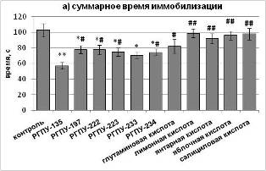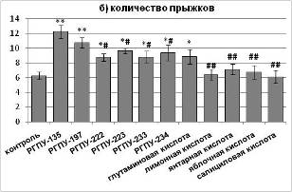
Рис. 1. Влияние соединений на поведение животных в «тесте принудительного неизбегаемого плавания» по Порсолту (n=8). Обозначения: * - р<0,05; ** - р<0,01 – по сравнению с контрольной группой животных; # - р<0,05; ## - р<0,01 – по сравнению с группой животных, получавших нейроглутамин (ранговый однофакторный анализ Краскела-Уоллиса, критерий Ньюмена-Кейлса).
В ОП нейроглутамин, его композиция с янтарной кислотой и, в меньшей степени, соединение РГПУ-197, глутаминовая кислота оказывали активирующее действие: увеличивали двигательную и исследовательскую активность (рис. 2). У салициловой кислоты отмечались седативные свойства, что выражалось в уменьшении исследовательской и двигательной активности. Янтарная кислота проявляла тенденцию к активирующему действию, однако ее эффекты не были статистически значимыми.
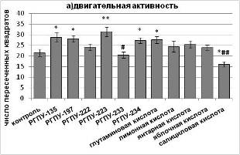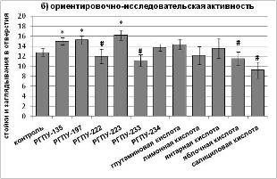
Рис. 2. Влияние соединений на спонтанную двигательную и ориентировочно-исследовательскую активность животных в тесте «открытое поле» (n=8). Обозначения: * - р<0,05; ** - р<0,01 – по сравнению с контрольной группой животных; # - р<0,05; ## - р<0,01 – по сравнению с группой животных, получавших нейроглутамин (ранговый однофакторный анализ Краскела-Уоллиса, критерий Ньюмена-Кейлса).
В конфликтной ситуации по Vogel, нейроглутамин, все его композиции, а также соединение РГПУ-197 проявили анксиолитическую активность: статистически значимо уменьшали ЛП первого наказуемого подхода к поилке и увеличивали число наказуемых подходов (рис. 3). Наиболее выраженный анксиолитический эффект отмечался у нейроглутамина и композиции РГПУ-223. Соединение РГПУ-197 было статистически значимо менее активно, чем нейроглутамин.
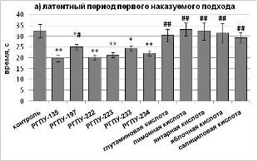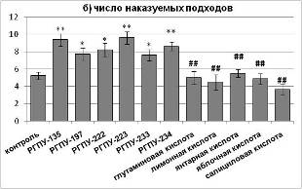
Рис. 3. Влияние соединений на поведение животных в конфликтной ситуации по Vogel (n=8). Обозначения: ЛП – латентный период; * - р<0,05; ** - р<0,01 – по сравнению с контрольной группой животных; # - р<0,05; ## - р<0,01 – по сравнению с группой животных, получавших нейроглутамин (ранговый однофакторный анализ Краскела-Уоллиса, критерий Ньюмена-Кейлса).
Нейроглутамин, все его композиции, соединение РГПУ-197, глутаминовая и янтарная кислоты оказывали ноотропное действие: в тесте УРПИ увеличивали ЛП первого захода в темный отсек при воспроизведении рефлекса через 14 сут. после обучения, в ТЭИ уменьшали ЛП подныривания через 24 ч и 14 сут. после обучения (рис. 4). Статистически значимый ноотропный эффект отмечался у нейроглутамина, его композиции с лимонной кислотой (РГПУ-222), соединения РГПУ-197 и, в большей степени, у композиции с янтарной кислотой (РГПУ-223).
В тестах с моделированием статической и динамической физической нагрузки соединения РГПУ-135 и РГПУ-197, все изучаемые композиции увеличивали время удержания на сетке и продолжительность плавания до утомления – повышали физическую работоспособность у животных (рис. 5). В наибольшей степени данный эффект проявился у нейроглутамина, композиций РГПУ-222 и РГПУ-223.
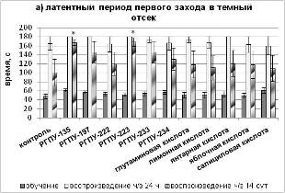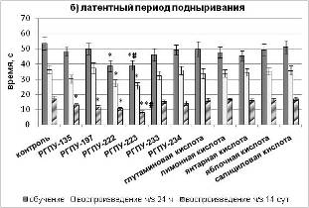
Рис 4. Влияние соединений на обучаемость и память животных в тестах «Условная реакция пассивного избегания» (а) и «экстраполяционного избавления» (б) (n=8). Обозначения: * - р<0,05; ** - р<0,01 - по сравнению с контрольной группой животных; # - р<0,05 - по сравнению с группой животных, получавших нейроглутамин (ранговый однофакторный анализ Краскела-Уоллиса, критерий Ньюмена-Кейлса).
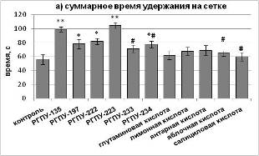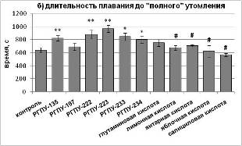
Рис. 5. Влияние соединений на суммарное время удержания на сетке и длительность плавания до «полного» утомления животных (n=8). Обозначения: * - р<0,05; * - р<0,01 по сравнению с контрольной группой животных; # - р<0,05 – по сравнению с группой животных, получавших нейроглутамин (ранговый однофакторный анализ Краскела-Уоллиса, критерий Ньюмена-Кейлса).
При генерализованных судорогах, вызванных максимальным электрошоком нейроглутамин, все его композиции, соединение РГПУ-197 не проявили явного противосудорожного действия, но оказывали нейропротекторный эффект, поскольку уменьшали летальность, сокращали длительность комы и увеличивали скорость восстановления спонтанной двигательной активности у животных, перенесших генерализованный судорожный приступ (табл. 1).
Таблица 1.
Влияние соединений на проявления генерализованного судорожного синдрома в тесте «максимальный электрошок (МЭШ)»
Группы животных | Регистрируемые показатели(M±m)
Группы животных | Длительность судорог (с) | Длительность комы (с) | КЛИ N/n (%) | ЛП восстановления спонтанной ДА (с)
1 | 2 | 3 | 4 | 5
Контроль | 75,50±5,19 | 679,25±48,89 | 4/8 (50%) | 1688,00±89,12
РГПУ-135 | 71,13±5,63 | 532,50±22,96* | 2/8 (25%) | 1288,13±95,12*
РГПУ-197 | 73,25±4,16 | 523,25±20,33* | 3/8 (37,5%) | 1312,88±86,29*
РГПУ-222 | 71,00±3,75 | 469,63±31,99* | 2/8 (25%) | 1253,38±58,59*
РГПУ-223 | 69,13±3,81 | 487,38±21,73* | 2/8 (25%) | 932,25±68,35**#
РГПУ-233 | 72,88±4,13 | 596,50±33,39 | 3/8 (37,5%) | 1124,75±72,61*
РГПУ-234 | 71,13±5,63 | 612,38±47,94 | 3/8 (37,5%) | 1179,75±71,89*
Глутаминовая кислота | 54,88±4,82 | 529,13±38,40* | 2/8 (25%) | 1275,38±85,66*
Таблица 1 (продолжение).
1 | 2 | 3 | 4 | 5
Лимонная кислота | 72,38±4,70 | 645,38±42,66 | 4/8 (50%) | 1646,63±88,58#
Янтарная кислота | 70,38±4,05 | 616,50±32,95 | 3/8(37,5%) | 1625,50±49,19#
Яблочная кислота | 73,25±4,21 | 651,88±33,23 | 4/8 (50%) | 1669,5±88,61#
Салициловая кислота | 75,75±3,89 | 657,75±38,98 | 4/8 (50%) | 1694,00±88,10#
n=8
Обозначения: ЛП – латентный период; КЛИ – количество летальных исходов в группе (N) из общего числа животных в группе (n) в %; ДА – двигательная активность; * - p<0,05; ** - p<0,01 –по сравнению с контрольной группой животных; # - p<0,05; ## - p<0,01 –по сравнению с группой животных, получавших нейроглутамин: ранговый однофакторный анализ Краскела-Уоллиса, критерий Данна для множественных сравнений; точный критерий Фишера.
Композиция РГПУ-223, по выраженности нейропротекторного эффекта статистически значимо превосходила нейроглутамин. Глутаминовая кислота проявила умеренные противосудорожные свойства – уменьшала длительность судорог, число летальных исходов у животных и ЛП до восстановления спонтанной двигательной активности.
В тесте «неконкурентного агрессивного поведения» нейроглутамин статистически значимо повышал порог агрессии у животных (рис.6а), кроме того, он и все композиции, соединение РГПУ-197 снижали количество агрессивных атак, при этом наиболее активны были нейроглутамин и композиция РГПУ-234 (рис. 6б). В тесте «конкурентного агрессивного поведения» нейроглутамин, композиции РГПУ-222, РГПУ-223, и, в меньшей степени РГПУ-233, РГПУ-234, соединение РГПУ-197 статистически значимо уменьшали ЛП первого совместного избегания и увеличивали его продолжительность (рис. 6 в,г). Глутаминовая кислота проявила тенденцию к повышению ЛП совместного избегания и уменьшению времени избегания.
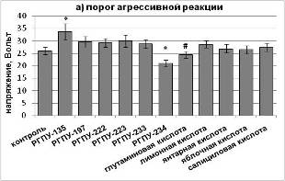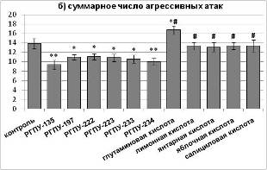
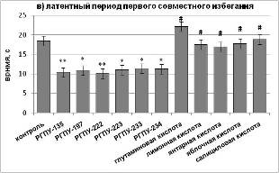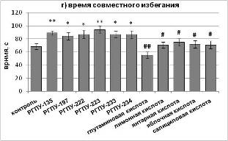
Рис. 6. Влияние соединений на агрессивность и совместное избегание агрессивного стимула у животных в тесте «неконкурентного агрессивного поведения» (а,б) и «конкурентного агрессивного поведения» (в,г) (n=8). Обозначения: * - р<0,05; ** - р<0,01 – по сравнению с показателем контрольной группой животных; # - p<0,05; ## - p<0,01 – по сравнению с группой животных, получавших нейроглутамин (ранговый однофакторный анализ Краскела-Уоллиса, критерий Ньюмена-Кейлса).
При изучении острой токсичности нейроглутамина, его композиций, соединения РГПУ-197 картина интоксикации проявлялась в угнетении ЦНС: у животных прогрессировали седация, вялость и заторможенность, гиподинамия, диффузная мышечная гипотония, атаксия, гипорефлексия, угнетение болевой и тактильной чувствительности, дыхания. Гибель животных фиксировалась как в первые сутки, так и отдаленные сроки наблюдения, преимущественно на 7-14 сутки, в связи с чем, провели расчеты суточной и 2-недельной LD₅₀ (табл. 2). Согласно классификации И.В. Саноцкого (1970), соединения РГПУ-135 и РГПУ-197, все изучаемые композиции, можно отнести к разряду малотоксичных.
Таблица 2.
LD₅₀ мышей самцов, получавших внутрибрюшинно нейроглутамин, его композиции с органическими кислотами, соединение РГПУ-197
Изучаемое вещество | LD₅₀ cуточная (мг/кг) | LD₅₀ 14-дневная (мг/кг)
РГПУ-135 | 842,37(594,23-1194,13) | 684,13(448,75-1042,98)
РГПУ-222 | 1101,69(850,31-1427,39) | 945,18(758,65-1177,59)
РГПУ-223 | 1220,55(932,84-1596,99) | 879,50(657,11-1177,16)
РГПУ-233 | 1156,82(904,96-1478,79) | 879,50(657,11-1177,16)
РГПУ-234 | 1034,99(818,14-1309,31) | 798,29(576,49-1105,43)
РГПУ-197 | 755,82(523,37-1091,49) | 577,66(309,59-1077,82)
Острая токсичность композиций нейроглутамина была ниже, чем у исходного вещества, однако их и нейроглутамин можно отнести к одному классу малотоксичных. Токсичность β-фенилглутаминовой кислоты в форме основания (соединение РГПУ-197) оказалась выше, чем у β-фенилглутаминовой кислоты в форме гидрохлорида (соединение РГПУ-135), однако это соединение также относится к классу малотоксичных.
Результаты сравнительного изучения нейропсихотропной активности и острой токсичности нейроглутамина, его композиций и соединения РГПУ-197 не показали существенных преимуществ в эффективности и лекарственной безопасности у композиций нейроглутамина и соединения РГПУ-197, было сделано заключение о целесообразности дальнейшего изучения субстанции нейроглутамина.
Углубленное изучение острой токсичности субстанции нейроглутамина, подтвердило, что в клинике отравления мышей и крыс обоего пола при внутрижелудочном и внутрибрюшинном введении преобладают симптомы угнетения ЦНС. Также регистрировалась гибель животных в отдаленные сроки наблюдения (на 7-14 сутки у мышей, на 3-7 сутки у крыс) (табл. 3).
Таблица 3.
LD₅₀ субстанции нейроглутамина, установленная в опытах на мышах и крысах
Путь введения | Пол животных | LD₅₀ cуточная (мг/кг) | LD₅₀ 14-дневная (мг/кг)
мыши
внутрижелудочно | самцы | 3837,76 (2861,33-5147,41) | 3167,02 (2500,92-4010,53)
внутрижелудочно | самки | 4196,50 (3222,49-5464,92) | 3632,53 (2786,64-4735,20)
внутрибрюшинно | самцы | 798,29 (576,49-1105,43) | 684,13 (448,75-1042,98)
внутрибрюшинно | самки | 1139,17 (907,16-1430,52) | 746,09 (398,03-1398,51)
крысы
внутрижелудочно | самцы | 9433,68(8379,49-10620,50) | 7185,12(6265,10-8240,23)
внутрижелудочно | самки | 8487,25(7362,79-9783,44) | 6976,79(6141,00-7926,33)
внутрибрюшинно | самцы | 1029,04(892,12-1186,98) | 747,10(563,80-989,99)
внутрибрюшинно | самки | 950,22(846,26-1066,95) | 724,13(581,82-901,25)
По результатам морфологического исследования внутренних органов погибших животных выявлены предполагаемые «органы-мишени»: при интрагастральном введении - желудочно-кишечный тракт (наблюдалась гиперемия и множественные эрозии слизистой оболочки желудка; гиперемия и множественные точечные геморрагии на стенках тонкого кишечника; вздутие петель толстого кишечника); независимо от пути введения - сердце (отмечалась гиперемия и увеличение в размерах, преимущественно за счет его правых отделов, повышенное кровенаполнение коронарных сосудов) и печень (наблюдались уплотнение, сглаженность краев, изменение окраски до желтовато-бурой). Предполагаемые причины гибели животных: остановка дыхания, сердечная недостаточность.
Установлено, что в широком диапазоне доз 13-130 мг/кг нейроглутамин проявляет антидепрессивные свойства: увеличивает у животных количество прыжков и уменьшает длительность иммобилизации в тесте Порсолта (рис. 7). Данный эффект при использовании нейроглутамина в дозе 26 мг/кг статистически значимо более выражен, чем в других дозах.
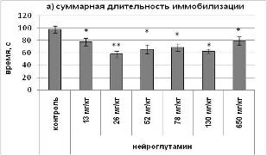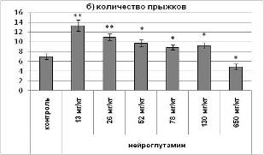
Рис. 7. Влияние нейроглутамина в различных дозах на депрессивноподобное поведение животных в тесте «принудительного неизбегаемого плавания» по Порсолту (n=8). Обозначения: * - р<0,05; ** - р<0,01 – по сравнению с контрольной группой животных (ранговый однофакторный анализ Краскела-Уоллиса, критерий Ньюмена-Кейлса).
В интервале терапевтических доз 13-78 мг/кг нейроглутамин оказывал активирующее действие – повышал двигательную и исследовательскую активность животных в ОП, в наибольшей степени выраженное при использовании дозы 13 мг/кг (рис. 8). В субтоксической дозе 650 мг/кг нейроглутамин подавлял локомоторную и исследовательскую активность у животных, что указывает на наличие у него седативных свойств в этой дозе.
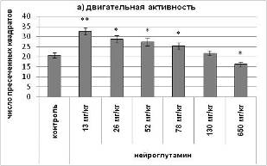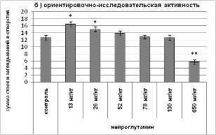
Рис. 8. Влияние нейроглутамина в различных дозах на спонтанную двигательную активность животных в тесте «открытое поле» (n=8). Обозначения: * - р<0,05; ** - р<0,01 – по сравнению с контрольной группой животных (ранговый однофакторный анализ Краскела-Уоллиса, критерий Ньюмена-Кейлса).
Во всех изученных дозах нейроглутамин проявил анксиолитические свойства. Наиболее выраженный анксиолитический эффект отмечался у него в дозах 26-78 мг/кг, в которых он статистически значимо увеличивал у животных время пребывания в открытых рукавах «приподнятого крестообразного лабиринта», а также количество свешиваний с них (рис. 9 а,б); уменьшал ЛП первого наказуемого подхода к поилке и увеличивал количество таких подходов в конфликтной ситуации по Vogel (рис. 9 в,г). В дозах 26 и 52 мг/кг нейроглутамин проявлял анксиолитическую активность статистически значимо более выраженную, чем в других изученных дозах.
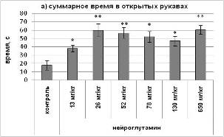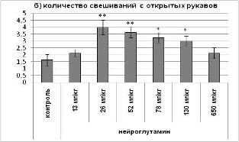
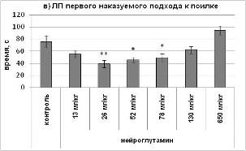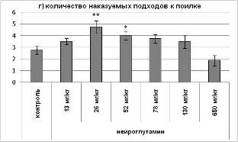
Рис. 9. Влияние нейроглутамина в различных дозах на поведение животных в тестах «приподнятый крестообразный лабиринт (ПКЛ) (а,б) и «конфликтной ситуации по Vogel» (в,г) (n=8). Обозначения: * - р<0,05; ** - р<0,01 – по сравнению с контрольной группой животных (ранговый однофакторный анализ Краскела-Уоллиса, критерий Ньюмена-Кейлса).
В широком диапазоне доз 13-130 мг/кг у нейроглутамина отмечался ноотропный эффект: увеличение ЛП первого захода в темный отсек в тесте УРПИ и уменьшение ЛП подныривания в ТЭИ при воспроизведениях рефлексов преимущественно через 14 суток после выработки (табл. 4). Данный эффект был статистически значимым в дозах 26 и 52 мг/кг. Нейроглутамин в субтоксической дозе вызывал нарушение выработки навыка в ТЭИ, что, вероятно является следствием седативного эффекта.
Таблица 4.
Влияние нейроглутамина в различных дозах на выработку и закрепление условных рефлексов в тестах «УРПИ» и «ТЭИ»
Группы животных | ЛП захода в темный отсек, M±m |  |  | ЛП подныривания, M±m
Группы животных | Обучение | Воспроизведение ч/з 24 ч | Воспроизведение ч/з 14 сут | Обучение | Воспроизведение ч/з 24 ч | Воспроизведение ч/з 14 сут
Контроль | 45,13±5,24 | 162,50±17,50 | 98,00±31,01 | 49,75±3,27 | 32,75±2,14 | 25,50±1,89
Нейроглутамин в различных дозах
13 мг/кг | 53,00±4,65 | 180,00±0,00 | 157,75±12,08 | 40,75±5,45 | 29,63±2,76 | 22,38±1,60
26 мг/кг | 42,75±4,45 | 180,00±0,00 | 171,28±5,68* | 38,75±7,31 | 24,38±1,66* | 17,00±1,10**
52 мг/кг | 58,38±4,19 | 180,00±0,00 | 167,75±8,71* | 42,50±5,97 | 25,88±2,31* | 19,88±1,52*
78 мг/кг | 55,00±4,39 | 180,00±0,00 | 151,75±14,08 | 43,88±5,57 | 31,13±2,52 | 22,00±1,21
130 мг/кг | 64,25±6,43 | 180,00±0,00 | 143,00±20,85 | 46,00±3,97 | 34,75±2,46 | 27,50±2,63
650 мг/кг | 73,38±6,76* | 179,38±0,63 | 138,13±18,02 | 62,50±4,36* | 45,50±4,12* | 38,88±3,77**
Обозначения: ЛП – латентный период; * - р<0,05; ** - р<0,01 – по сравнению с контрольной группой животных (ранговый однофакторный анализ Краскела-Уоллиса, критерий Ньюмена-Кейлса).
Углубленное изучение антидепрессантного действия на модели «выученной беспомощности» показало, что нейроглутамин при профилактическом и лечебном введении, а также все изученные препараты сравнения оказывали антидепрессивное действие: статистически значимо увеличивали ЛП иммобилизации, количество прыжков и время активного плавания, уменьшали длительность иммобилизации у животных по сравнению с группой «контроль+депрессия» в тесте Порсолта (рис. 10).
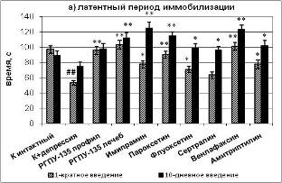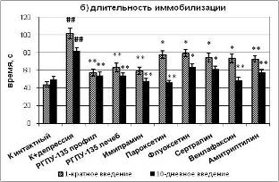
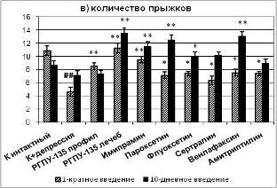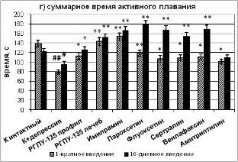
Рис. 10. Влияние нейроглутамина и препаратов сравнения на выраженность депрессивного поведения в «тесте неизбегаемого принудительного плавания» по Порсолту у животных с «выученной беспомощностью». Обозначения: К интактный - контрольные интактные животные, К+депрессия – контрольные животные с «выученной беспомощностью», подвергшиеся комбинированному стрессу; # - р<0,05; ## - p<0,01 – по сравнению показателем группы животных К интактный соответствующего дня исследования; * - р<0,05; ** - p<0,01 – по сравнению с показателем группы животных К+депрессия соответствующего дня исследования (ранговый однофакторный анализ Краскела-Уоллиса, критерий Ньюмена-Кейлса).
В тесте П/ПС нейроглутамин как при профилактическом, так и при лечебном введении, а также все препараты сравнения статистически значимо увеличивали потребление и процент предпочтения сахарозы у животных по сравнению с группой животных «контроль+депрессия», что подтверждает их антидепрессивную активность (рис. 11).
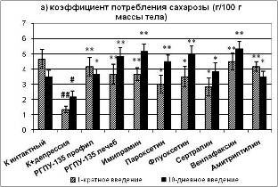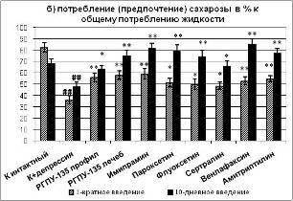
Рис. 11. Влияние нейроглутамина и препаратов сравнения на выраженность гедонистической мотивации в тесте потребления/предпочтения сахарозы у животных у животных с «выученной беспомощностью». Обозначения: К интактный - контрольные интактные животные, К+депрессия – контрольные животные с «выученной беспомощностью», подвергшиеся комбинированному стрессу; # - р<0,05; ## - p<0,01 – по сравнению показателем группы животных К интактный соответствующего дня исследования; * - р<0,05; ** - p<0,01 – по сравнению с показателем группы животных К+депрессия соответствующего дня исследования (ранговый однофакторный анализ Краскела-Уоллиса, критерий Ньюмена-Кейлса).
По выраженности антидепрессивного эффекта соединение РГПУ-135 было сопоставимо с имипрамином, пароксетином, венлафаксином и превосходило флуоксетин, сертралин и амитриптилин.
Нейроглутамин как при профилактическом, так и лечебном введении уменьшал выраженность гипертрофии надпочечников, инволюции тимуса и селезенки, степени язвенного поражения слизистой желудка у животных, что говорит о наличии стресспротекторных свойств (табл. 5). Препараты сравнения также уменьшали стрессиндуцированные морфосоматические нарушения у животных, но по эффективности уступали нейроглутамину.
Таблица 5
Влияние нейроглутамина и препаратов сравнения на выраженность стрессиндуцированных морфосоматических изменений у животных с «выученной беспомощностью».
Экспериментальные группы | Коэффициент массы надпочечников (мг/100 г массы), M±m | Степень язвенного поражения слизистой желудка, M±m | Коэффициент массы тимуса (мг/100 г массы), M±m | Коэффициент массы селезенки (мг/100 г массы), M±m
1 | 2 | 3 | 4 | 5
Контроль интактный | 14,5±0,8 | 0,5±0,2 | 73,8±6,5 | 444,3±39,6
Контроль +депрессия | 20,6±1,8 # | 2,8±0,4 ## | 56,5±3,1 # | 322,0±13,8 #
Контроль2+депрессия | 26,0±1,5 ##* | 4,2±0,4 ##* | 51,7±4,2 # | 263,6±17,8 ##*
РГПУ-135 профил. | 13,1±0,7 ** | 0,8±0,3 ** | 60,8±2,9 | 374,3±15,6 *
РГПУ-135 лечение | 15,5±0,7 * | 1,5±0,2 * | 70,2±3,6 * | 418,1±24,5 **
Имипрамин | 14,8±1,2 * | 1,3±0,3 * | 67,4±3,3 * | 331,6±28,7
Пароксетин | 19,0±0,8 | 1,5±0,3 * | 66,6±3,4 * | 345,7±37,8
Флуоксетин | 15,8±0,8 * | 2,5±0,2 | 56,6±3,7 | 324,7±12,6
Сертралин | 14,7±1,5 * | 2,2±0,3 | 73,4±4,4 * | 343,3±21,7
Венлафаксин | 17,8±1,5 | 2,2±0,4 | 72,3±5,7 * | 329,1±28,6
Амитриптилин | 20,4±1,9 | 1,3±0,4 * | 73,5±7,0 * | 314,4±26,6
Обозначения: # - р<0,05; ## - p<0,01 – по сравнению показателем группы животных К интактный; * - р<0,05; ** - р<0,01 – по сравнению с показателем группы животных К+депрессия; (ранговый однофакторный анализ Краскела-Уоллиса, критерий Ньюмена-Кейлса).
Сравнение острой токсичности субстанции нейроглутамина и его лекарственной формы в виде таблеток показало, что у них картина интоксикации и морфологические изменения не имеют существенных отличий. LD₅₀ лекарственной формы нейроглутамина приведена в табл. 6.
Таблица 6.
LD₅₀ лекарственной формы нейроглутамина при внутрижелудочном введении
Пол животных | LD₅₀ лекарственной формы (мг/кг) | LD₅₀ субстанции в лекарственной форме (мг/кг)
мыши
самцы | 6469,06 (5795,76-7220,58) | 3805,30 (3409,27-4247,34)
самки | 7660,45 (7074,46-8294,98) | 4506,08 (4161,42-4879,30)
крысы
самцы | 16927,79 (14970,62-19140,83) | 9956,93 (8805,65-11258,73)
самки | 14682,69 (13154,74-16388,11) | 8636,28 (7737,49-9639,48)
Введение животным вспомогательных компонентов лекарственной формы в использованных дозах (плацебо) не вызывало изменений общего состояния по сравнению с состоянием интактных и контрольных животных, что говорит об отсутствии у них токсического влияния.
При сравнительном изучении спектра психотропной активности субстанции и лекарственной формы нейроглутамина установлено, что они обладают одинаковым профилем фармакологических эффектов равной степени выраженности (рис. 12).
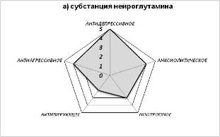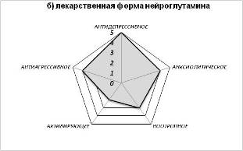
Рис. 12. Спектры психотропной активности субстанции и лекарственной формы нейроглутамина. Обозначения: 0 баллов – отсутствие эффекта; 1 балл – тенденция к проявлению эффекта (различия статистически значимы не по всем показателям); 2 балла – слабый, но статистически значимый эффект; 3 балла – умеренный эффект; 4 балла – выраженный эффект; 5 баллов – высокая активность.
При изучении возможной толерантности в тесте «ОП» соединение РГПУ-135 в дозе 26 мг/кг как при 1-кратном, так и при длительном 14 дней - 6 месяцев введении проявляло активирующий эффект (повышало локомоторную и исследовательскую активность животных), в большей степени выраженный у самок крыс (рис 13). В дозе 130 мг/кг нейроглутамин статистически значимо снижал данные показатели, в большей мере у самок. В дозе 650 мг/кг нейроглутамин, как при 1-кратном, так и длительном введении снижал данные показатели (более выражено у самок). Самки оказались более чувствительны, чем самцы как к активирующему действию нейроглутамина в дозе 26 мг/кг, так и к седативному в дозе 650 мг/кг.
САМЦЫ САМКИ
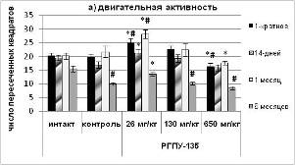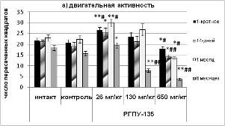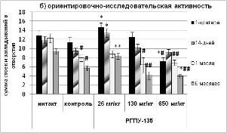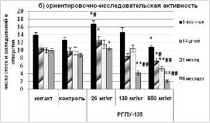
Рис.13. Влияние нейроглутамина при 1-кратном и хроническом введении самцам и самкам крыс в терапевтических и субтоксической дозах на спонтанную двигательную активность животных в ОП. Обозначения: * - р<0,05; ** - р<0,01 – по сравнению с контрольной группой животных, получавших дистиллированную воду; # - р<0,05; ## - р<0,01 – по сравнению с интактной группой животных (ранговый однофакторный анализ Краскела-Уоллиса, критерий Дана).
В тесте ПКЛ (рис. 14) в равной степени у самцов и самок крыс, получавших нейроглутамин в дозе 26 мг/кг, и, в меньше степени, в дозах 130 и 650 мг/кг как 1-кратно, так и длительно (14 дней - 6 месяцев), увеличивалось время пребывания в открытых рукавах лабиринта, что
САМЦЫ САМКИ
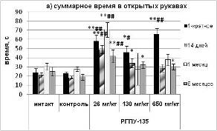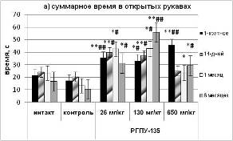
Рис. 14. Влияние нейроглутамина при 1-кратном и хроническом введении самцам и самкам крыс в терапевтических и субтоксической дозах на поведение животных в тесте ПКЛ. Обозначения: * - р<0,05; ** - р<0,01 – по сравнению с контрольной группой животных, получавших дистиллированную воду; # - р<0,05; ## - р<0,01 – по сравнению с интактной группой животных (ранговый однофакторный анализ Краскела-Уоллиса, критерий Ньюмена-Кейлса, критерий Дана).
говорит об анксиолитическом действии. Сохранение анксиолитической активности у нейроглутамина во всех изученных дозах при курсовом введении, от 14 дней до 6 месяцев, говорит в пользу отсутствия развития к нему толерантности как у самцов, так и самок крыс.
В тесте Порсолта (рис. 15) антидепрессивное действие нейроглутамина при использовании высокой (130 мг/кг) и, в большей степени, средней (26 мг/кг) терапевтических доз отмечалось при всех сроках применения, что выражалось в статистически значимом увеличении количества прыжков и уменьшении времени иммобилизации.
САМЦЫ САМКИ
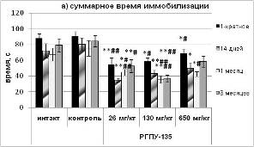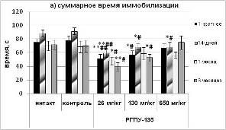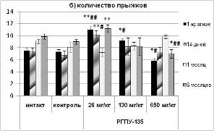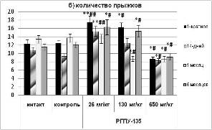
Рис. 15. Влияние нейроглутамина при 1-кратном и хроническом введении самцам и самкам крыс в терапевтических и субтоксической дозах на депрессивное поведение животных в тесте «принудительного неизбегаемого плавания» по Порсолту. Обозначения: * - р<0,05; ** - р<0,01 – по сравнению с контрольной группой животных, получавших дистиллированную воду; # - р<0,05; ## - р<0,01 – по сравнению с интактной группой животных (ранговый однофакторный анализ Краскела-Уоллиса, критерий Ньюмена-Кейлса, критерий Дана).
Выраженность эффектов при длительном применении нейроглутамина сохранялась на том же уровне, что и при 1-кратном его введении, что указывает на отсутствие толерантности к нему у животных. При 1-кратном и хроническом введении в дозе 650 мг/кг у данного соединения сохранялась тенденция к антидепрессивному действию, но большинство эффектов не было статистически значимо.
Как через 1 неделю, так и через 1 месяц после прекращения длительного 6-месячного интрагастрального введения нейроглутамина самцам и самкам крыс в дозах 26, 130 и 650 мг/кг при тестировании в ОП, ПКЛ, тесте Порсолта, УРПИ и ТЭИ не выявлено поведенческих нарушений у животных по сравнению с интактными и контрольными крысами, указывающих на развитие у них синдрома отмены.
Выявлен ряд фактов, указывающих на наличие у нейроглутамина психостимулирующего действия: стимуляция локомоторной активности и физической работоспособности; повышение фона настроения в тестах с моделированием тревожности и депрессивности; наличие ноотропных свойств; косвенные признаки стимуляции дофаминергической нейропередачи (потенцирование эффектов агониста постсинаптических дофаминовых рецепторов апоморфина и антагонизм в отношении эффектов блокатора постсинаптических дофаминовых рецепторов галоперидола (Меркушенкова О.В., 2009)). Т.к. нейроглутамин обладает психостимулирующим действием и имеет в своей структуре фрагмент, идентичный структуре психостимулятора бета-фенилэтиламина (ФЭА), являлось актуальным изучить возможное влияние соединения РГПУ-135 на эффекты последнего.
Изучение влияния нейроглутамина на эффекты фенилэтиламина (ФЭА) показало, что в низких дозах 6,5 - 13 мг/кг он усиливает эффекты ФЭА, а в более высоких - 26 и 52 мг/кг - не влияет на них. Нейроглутамин потенцирует эффекты ФЭА в наибольшей степени в дозе 13 мг/кг (рис. 16).
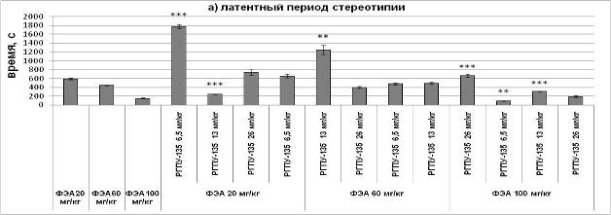
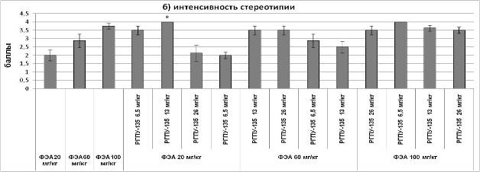
Рис.16. Влияние нейроглутамина на латентный период и интенсивность стереотипии, вызванной введением фенилэтиламина (n=8). Обозначения: ФЭА – фенилэтиламин; * - р<0,05; ** - р<0,01; *** - р<0,001 – по сравнению с показателем животных, получавших ФЭА в аналогичной дозе (U-критерий Манна-Уитни).
В связи с тем, что в структуре нейроглутамина было выявлено несколько фармакоформных групп, близких по строению с рядом нейроактивных соединений: глицином, фенибутом, бета-фенилэтиламином, ГАМК и глутаминовой кислотой (рис. 17), было изучено взаимодействие перечисленных соединений с соединением РГПУ-135 с использованием основных тестов, в которых выявлена его фармакологическая активность.

а) б) в)

г) д)

Рис. 17. Структурные фрагменты соединения РГПУ-135, близкие по строению с нейроактивными веществами. Обозначения: а) выделен фрагмент глицина, б) выделен фрагмент фенибута, в) выделен фрагмент ГАМК, г) выделен фрагмент бета-фенилэтиламина д) выделен фрагмент глутаминовой кислоты.
Нейрофармакологический анализ взаимодействия нейроглутамина и структурно близких ему соединений показал следующее. При совместном применении ФЭА и нейроглутамина уменьшается выраженность активирующего и ноотропного действия последнего, увеличивается анксиолитическая активность (табл.7).
Таблица 7
Изменение фармакологических эффектов нейроглутамина при сочетанном применении со структурно близкими к нему соединениями
Фармакологические эффекты нейроглутамина | Изменение эффектов нейроглутамина при сочетанном применении со структурно близкими к нему соединениями
Фармакологические эффекты нейроглутамина | глицин | фенибут | ГАМК | ФЭА | ГК
Антидепрессивный | ↓ | ↓ | ↓ | не изменяется | ↓
Анксиолитический | ↑ | ↑ | ↑ | ↑ | ↓
Ноотропный | ↓ | ↓ | ↓ | ↓ | ↓
Активирующий | ↑ | ↑ | ↑ | ↓ | ↓
При сочетанном применении с нейроглутамином соединений с ГАМК-ергическими свойствами глицина, фенибута и, в большей степени, ГАМК усиливаются активирующий и анксиолитический эффекты нейроглутамина, но снижается выраженность антидепрессивного и ноотропного эффектов. Сочетанное применение соединения РГПУ-135 с глутаминовой кислотой сопровождалось уменьшением выраженности его активирующего, анксиолитического, антидепрессивного и ноотропного действия. Поскольку вещества с дофаминергическим (фенилэтиламин), глутаматергическим (глутаминовая кислота) и ГАМК-ергическим (ГАМК, фенибут) действием при совместном применении с нейроглутамином способствовали выраженным изменениям фармакологической активности последнего, при дальнейшем изучении механизмов действия соединения РГПУ-135 целесообразно рассмотреть возможность его взаимодействия со следующими системами нейромедиаторов: дофамин-, глутамат- и ГАМК-ергической.

ВЫВОДЫ
- Нейроглутамин в широком диапазоне доз 13-130 мг/кг проявляет антидепрессивное, анксиолитическое и ноотропное действие. В дозе 26 мг/кг антидепрессивный, анксиолитический, активирующий, ноотропный и антиагрессивный эффекты соединения РГПУ-135 максимально выражены. При уменьшении данной дозы (13 мг/кг) – возрастает активирующее действие нейроглутамина, снижается выраженность антидепрессивного, анксиолитического и ноотропного эффектов. С увеличением дозы: 52, 78 и 130 мг/кг, выраженность антидепрессивного, анксиолитического и ноотропного эффектов снижается, отсутствует активирующее действие, а в субтоксической дозе 650 мг/кг проявляется седативное действие.
- Гидрохлорид бета-фенилглутаминовой кислоты (соединение РГПУ-135) по выраженности большинства нейропсихотропных эффектов превосходит основание бета-фенилглутаминовой кислоты (соединение РГПУ-197). Все композиции нейроглутамина оказывают менее выраженное антидепрессивное действие, но композиция с янтарной кислотой РГПУ-223 превосходит его по анксиолитическому, ноотропному действию.
- Композиции нейроглутамина с органическими кислотами имеют меньшую токсичность по сравнению с исходным веществом, а основание бета-фенилглутаминовой кислоты, напротив, более токсично. При этом все изученные соединения и композиции согласно классификации Саноцкого И.В. (1970) относятся к одному классу - малотоксичных.
- Лекарственная форма нейроглутамина, как и его субстанция относится к классу малотоксичных; проявляет антидепрессивное и анксиолитическое действие, активирующие, ноотропные и антиагрессивные свойства одинаковой выраженности с эффектами его субстанции.
- Нейроглутамин в терапевтических (26 мг/кг и 130 мг/кг) и субтоксической (650 мг/кг) дозах как при 1-кратном, так и при длительном (14 дней - 6 месяцев) введении самцам и самкам крыс проявляет антидепрессивный, анксиолитический, активирующий и ноотропный эффекты, в субтоксической дозе - седативные свойства, выраженность которых не изменяется с увеличением длительности применения, что свидетельствует об отсутствии развития толерантности к данному соединению. Через 1 неделю и 1 месяц после прекращения 6-месячного введения нейроглутамина в дозах 26, 130 и 650 мг/кг как у самцов, так и самок крыс не регистрируется нарушений поведения, свидетельствующих о развитии синдрома отмены.
- Нейроглутамин (26 мг/кг) проявляет антидепрессивное действие на модели «выученной беспомощности»: уменьшает длительность иммобилизации в тесте принудительного неизбегаемого плавания по Порсолту на 33,74% по отношению к контролю, увеличивает потребление раствора сахарозы в тесте потребления/предпочтения сахарозы на 122,58%. Препараты сравнения изменяют данные показатели следующим образом: имипрамин (15 мг/кг) на 41,72% и 138,25% соответственно, пароксетин (10 мг/кг) – на 43,56% и 107,37%, венлафаксин (10 мг/кг) - на 40,49% и 145,62%, амитриптилин (10 мг/кг) - на 28,83% и 61,29%, флуоксетин (20 мг/кг) – на 22,09% и 130,41%, сертралин (10 мг/кг) - на 25,15% и 76,49%.
- Антидепрессивное действие нейроглутамина сопоставимо по выраженности с действием имипрамина, пароксетина, венлафаксина и превосходит амитриптилин, флуоксетин и сертралин. При этом в отличие от данных препаратов сравнения, нейроглутамин обладает выраженным анксиолитическим, ноотропным, нейропротекторным и активирующим действием, а также низкой токсичностью и потенциально высокой лекарственной безопасностью.
- Изучение аспектов механизмов действия нейроглутамина, основанное на анализе действия его фармакоформных групп, позволило выделить нейромедиаторные системы, через которые реализуются его эффекты: дофамин -, глутамат - и ГАМК-ергическая.

НАУЧНО-ПРАКТИЧЕСКИЕ РЕКОМЕНДАЦИИ
- Полученные результаты исследования свидетельствуют о перспективности дальнейшей разработки на основе нейроглутамина нового оригинального средства с антидепрессантным и анксиолитическим действием, а также ноотропными, нейропротекторными, активирующими, антиагрессивными свойствами.
- Полученные результаты свидетельствуют о перспективности разработки на основе композиции нейроглутамина с янтарной кислотой средства с анксиолитическим и ноотропным действием.
- Химикам – синтетикам продолжить синтез веществ в виде солей и композиций на основе нейроактивных аминокислот для получения высокоэффективных и малотоксичных психотропных средств.
Список опубликованных работ по теме диссертации:
- Багметова В.В. Сравнительная оценка антидепрессивных свойств гидрохлорида β-фенилглутаминовой кислоты (РГПУ-135, глутарон) / В.В. Багметова, Ю.В. Чернышева, О.В. Меркушенкова, В.М. Берестовицкая, О.С. Васильева, И.Н. Тюренков // Экспериментальная и клиническая фармакология. – 2013. - Т. 76, № 3. - С. 7-9.
- Тюренков И.Н. Гидрохлорид β-фенилглутаминовой кислоты (РГПУ-135, глутарон) в коррекции депрессивных и тревожных состояний / И.Н. Тюренков, В.В. Багметова, Ю.В. Чернышева, О.В. Меркушенкова, В.М. Берестовицкая, О.С. Васильева // Вестник Волгоградского государственного медицинского университета. – 2012. - № 3 (43). – С. 21-24.
- Бугаева Л.И. Изучение острой токсичности гидрохлорида β–фенилглутаминовой кислоты при однократном внутрибрюшинном введении / Л.И. Бугаева, И.Н. Тюренков, В.В. Багметова, Ю.В. Чернышева, Е.А. Кузубова // Вестник Волгоградского государственного медицинского университета. – 2012. - № 3 (43). – С. 30-34.
- Бугаева Л.И. Острая токсичность субстанции гидрохлорида β–фенилглутаминовой кислоты при однократном внутрижелудочном введении мышам и крысам / Л.И. Бугаева, И.Н. Тюренков, В.В. Багметова, Ю.В. Чернышева, Е.А. Кузубова // Вестник Волгоградского государственного медицинского университета. – 2012. - № 4 (44). – С. 34-38.
- Тюренков И.Н. Депрессивное состояние у крыс при хроническом комбинированном стрессе, вызванном сочетанием разномодальных стрессоров / И.Н. Тюренков, В.В. Багметова, Ю.В. Чернышева, Д.Д. Бородин // Российский физиологический журнал им. И.М. Сеченова. – 2013. – Т. 99, № 9. - С. 1045-1056 (согласно предварительной верстки, принято к печати).
- Тюренков И.Н. Сравнение психотропных свойств глутаминовой кислоты и ее нового производного - гидрохлорида бета-фенилглутаминовой кислоты (РГПУ-135, глутарона) / И.Н. Тюренков, В.В. Багметова, Ю.В. Чернышева, О.В. Меркушенкова, В.М. Берестовицкая, О.С. Васильева // Фундаментальные исследования. – 2013. - № 3-1. - С. 167-172
- Багметова В.В. Сравнительное изучение влияния глутаминовой кислоты и гидрохлорида бета-фенилглутаминовой кислоты (РГПУ-135, нейроглутама) на физическую работоспособность животных / В.В. Багметова, Ю.В. Чернышева // Фундаментальные исследования. - 2013, - № 9-3. - С. 319-322.
- Багметова В.В. Влияние нового производного глутаминовой кислоты на обучаемость и память животных / В.В. Багметова, Ю.В Чернышева, И.Н. Тюренков // Материалы международной научной конференции «Фундаментальные и прикладные исследования в медицине». Франция (Париж) 14 - 21 октября 2012 / Международный журнал прикладных и фундаментальных исследований. - 2012. - №8. – С.110-111.
- Чернышева Ю.В. Влияние нового производного глутаминовой кислоты на поведение животных с «выученной беспомощностью» / Ю.В.Чернышева, Д.Д.Бородин, Ю.К.Ли, В.В. Багметова // Материалы IV Всероссийского научно-практического семинара молодых ученых с международным участием «Современные проблемы медицинской химии. Направленный поиск новых лекарственных средств». – Волгоград: Издательство ВолгГМУ, 2012. - С. 137-138.
- Багметова В.В. Антидепрессантные, анксиолитические и нейропротекторные свойства нового структурного аналога глутаминовой кислоты / В.В. Багметова, Ю.В. Чернышева, О.В. Меркушенкова // Материалы IV съезда фармакологов России «Инновации в современной фармакологии». - Казань, 18-21 сентября 2012 г. – Москва: Фолиум, 2012. - С.16.
- Чернышева Ю.В. Влияние нового производного глутаминовой кислоты на депрессивное поведение животных / Ю.В. Чернышева, Ю.К. Ли // Материалы 70-й открытой научно-практической конференции молодых ученых и студентов с международным участием «Актуальные проблемы экспериментальной и клинической медицины». - Волгоград, 11-14 апреля 2012 г. - Волгоград: Издательство ВолгГМУ, 2012. - С. 338-339.
- Ли Ю.К. Нейротропное действие нового структурного аналога глутаминовой кислоты / Ю.К. Ли, Ю.В. Чернышева // Материалы 70-й открытой научно-практической конференции молодых ученых и студентов с международным участием «Актуальные проблемы экспериментальной и клинической медицины». - Волгоград, 11-14 апреля 2012 г. - Волгоград: Издательство ВолгГМУ, 2012. - С. 329-330.
- Багметова В.В. Влияние глутаминовой кислоты и ее нового производного с психотропным действием на болевую чувствительность животных / В.В. Багметова, Ю.В. Чернышева // Материалы юбилейного XX Российского национального конгресса «Человек и лекарство». - Москва,15-19 апреля 2013 г. – Москва, 2012. - С.287-288.
- Tyurenkov I.N. The antiamnestic properties of the glutamic acid and its new phenylic derivative / I.N. Tyurenkov, V.V. Bagmetova, Yu.V. Chernysheva // Materials of the conference «Education and science without borders» / International Journal Of Applied And Fundamental Research. – 2013. – № 2 – URL: www.science-sd.com/455-24152 (дата обращения 10.09.2013).

Чернышева Юлия владимировна

СРАВНИТЕЛЬНОЕ ИЗУЧЕНИЕ ПСИХОТРОПНЫХ СВОЙСТВ И
АСПЕКТОВ МЕХАНИЗМОВ ДЕЙСТВИЯ НЕЙРОГЛУТАМИНА И ЕГО
КОМПОЗИЦИЙ С ОРГАНИЧЕСКИМИ КИСЛОТАМИ

14.03.06. – фармакология, клиническая фармакология

Автореферат
диссертации на соискание ученой степени
кандидата медицинских наук

Выражаем искреннюю благодарность и глубокую признательность зав. кафедрой органической химии Российского государственного педагогического университета им. А.И. Герцена (Санкт-Петербург, Россия), ЗДН, д.х.н., профессору В.М. Берестовицкой, старшему научному сотруднику, к.х.н., доценту О.С. Васильевой и всем сотрудникам кафедры, предоставившим вещества и композиции для исследования.
Выражаем искреннюю признательность и благодарность за помощь в планировании, организации, непосредственном выполнении исследования и анализе его результатов д.б.н., зав. лабораторией лекарственной безопасности, зам. директора НИИ Фармакологии ВолгГМУ Бугаевой Л.И., к.б.н., н.с. лаборатории морфотоксикологии НИИ Фармакологии ВолгГМУ Кузубовой Е.А., а также всем сотрудникам лабораторий лекарственной безопасности и морфотоксикологии НИИ фармакологии ВолгГМУ.
Выражаем глубокую благодарность и признательность д.фарм.н., профессору М.В. Гаврилину, д.фарм.н., профессору Э.Ф. Степановой, д.фарм.н., профессору А.М. Шевченко, к.ф.н., доценту Н.В. Благоразумной, к.ф.н., доценту С.П. Сенченко и всем сотрудникам кафедр фармхимии и технологии лекарств Пятигорского медико-фармацевтического института - филиала ГБОУ ВПО «Волгоградский государственный медицинский университет» Минздрава России за разработанную и предоставленную для исследования лекарственную форму нейроглутамина.
Исследование выполнено совместно сотрудниками кафедры фармакологии и биофармации ФУВ, фармакологии ВолгГМУ, лаборатории лекарственной безопасности НИИ фармакологии ВолгГМУ.

